Компанія МОТТОР м.Київ
Телефон для зв’язку: +38067-788-64-94
Комерційна пропозиція на трактор: Shifeng 240LR

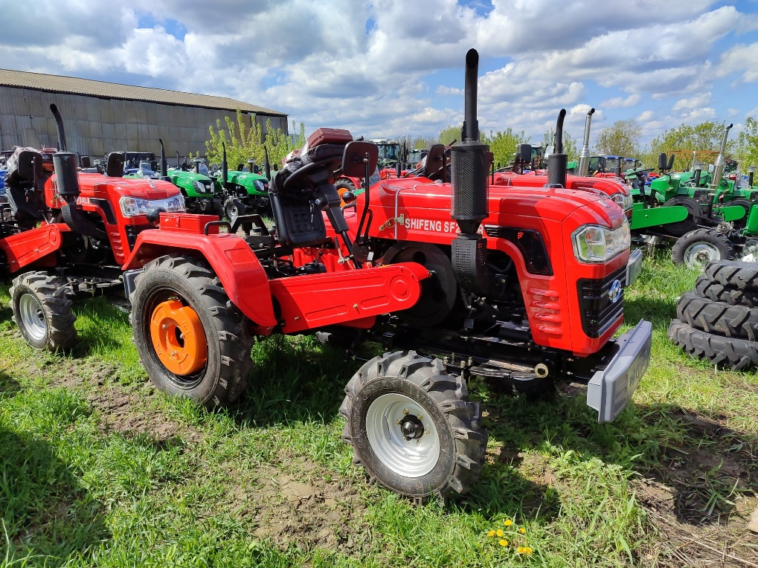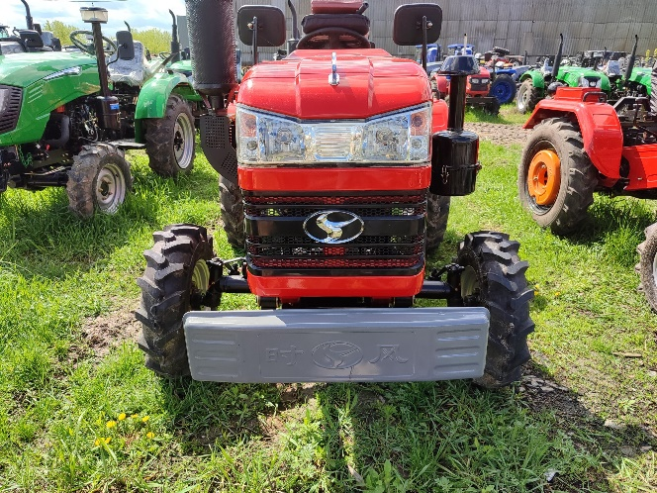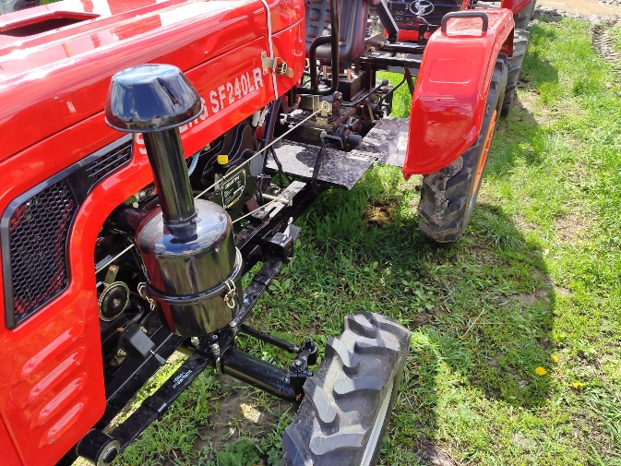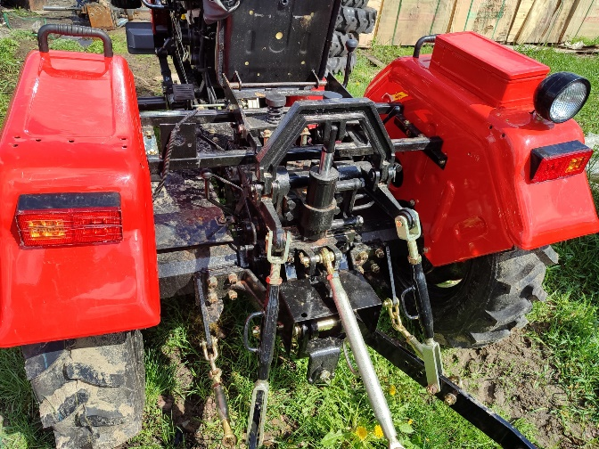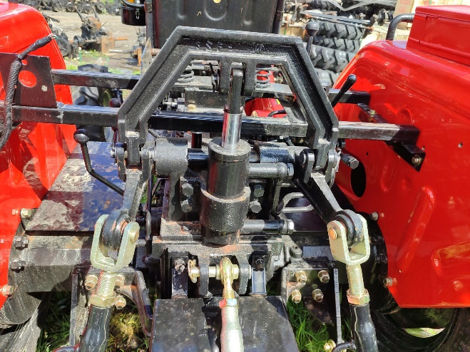

Загальні характеристики:
- Двигун:
  - Потужність: 24 к.с. (17.6 кВт)
  - Тип: 4-тактний дизельний двигун з водяним охолодженням
  - Об'єм: 1344 см³
  - Номінальна витрата палива: ≤252 г/кВт*год
  - Номінальні обороти колінчастого валу: 2 200 об/хв
- Трансмісія:
  - Колісна формула: 4х2
  - Коробка передач: Не синхронізована, механічна (3 вперед + 1 назад) х 2
  - Блокування заднього диференціалу: Є
  - Зчеплення: Сухе, дводискове
- Характеристики робочого обладнання:
  - Гідропідсилювач керма: Ні
  - Тормозний механізм: Барабанного типу
  - Оберти валу відбору потужності (ВОМ): 540 об/хв
  - Максимальна вантажопідйомність навісного механізму: 400,0 кг
- Розміри та вага:
  - Колісна база: 1585 мм
  - Габаритні розміри (ДхШхВ): 2860х1580х1720 мм
  - Конструкційна маса: 890 кг
- Шини:
  - Розмір передніх шин: 6,0-14
  - Розмір задніх шин: 7,5-20
- Інші характеристики:
  - Теоретична швидкість руху вперед: 31,19 км/год
  - Теоретична швидкість руху назад: 11,25 км/год
  - Об'єм паливного бака: 17 л
  - Об'єм картера двигуна: 3,5 л
  - Об'єм картера КПП та заднього мосту: 12,0 л
  - Об'єм корпусу підйомника: 5,0 л
  - Об'єм системи охолодження двигуна: 15 л
Ціна з доставкою: 3540$ по курсу НБУ

Форма оплати: за готівку

